
Отдел образования администрации
Абатского муниципального района
Муниципальное автономное
общеобразовательное учреждение
Абатская средняя общеобразовательная школа № 1
ул. Советская, 52, с. Абатское, 627540
Тел./факс (34556) 41-5-70
Е-mail-abatskscool1@mail.ru
18.03.2023

Отчет о проведении Единого методического дня в МАОУ Абатская СОШ №1
«Реализация успешных практик наставничества: от моделей к результатам»
17-18 марта 2023 года

Согласно плану работы отдела образования, плану работы школы 13-18 марта в школе проводился единый методический день по теме: «Реализация успешных практик наставничества: от моделей к результатам». Наставничество в нашей школе рассматривается, как инструмент повышения профессиональной компетентности педагога в целях реализации приоритетных направлений развития образования, наиболее эффективным методом решения проблем адаптации молодого специалиста.
В рамках ЕМД были проведены уроки учителями-наставниками Лисовец Е.М., Антоновой А.К., Рябковой Н.А. На данные уроки были приглашены их наставляемые молодые педагоги школы: Касанина А.Н., Зенкова Е.С., Захарина О.И. Уроки наставническими парами проанализированы.
На семинаре методист школы Тимофеева Л.В. рассказала о существующей в школе программе наставничества «Учитель – учитель», сделала акцент на работу семинара «Школа молодого педагога» и напомнила о результатах проводимой работы.
Сам методист принял участие во Всероссийском конкурсе лучших практик наставничества и награждена дипломом 3 степени.
Свою работу по программе в прошлом учебном году защитили Косарева А.С. и Мялик Л.В. в рамках работы семинара заместителей директора. Результат работы по программе 3 года у Косаревой А.С. – Диплом 2 степени на районном конкурсе «Сердце отдаю детям». Зенкова Е.С. – призер муниципального конкурса «Педагогический дебют 2023». Команда молодых педагогов была победителем I Интеллектуальной игры ОУ Ишимского образовательного округа «Что? Где? Когда?». Молодые педагоги активно участвуют в мероприятиях, проводимые ЦПНМПР г Ишима. Так, например, в этом году они были участниками в составе команды интеллектуальной игры «Что? Где? Когда?»
Зенкова Е.С. приняла участие в семинаре –практикуме «Начать легко», дистанционном образовательном квесте «В поисках решений».
Захарина О.И. в образовательной игре «Креакамера»; участие в семинаре «Продвижение». Педагоги посещают онлайн-семинары по функциональной грамотности, работе по ФГОС.
Сухарева Т.В. представила опыт работы по теме «Педагог-наставник и одаренный ребёнок», который она разместила на сайте конкурса «Великий педагог» (посвященный 200 летию со дня рождения К.Д. Ушинского, г. Курган)
Зенкова Е.С., молодой педагог школы презентовала «Путь в педагогическую профессию».
Вывод: Рассмотрена форма наставничества «Учитель-учитель». Программа наставничества связана индивидуальным образовательным маршрутом педагога, положением о наставничестве, планом методической работы школы, планом работы социально-психологической службы. Включает разные формы работы- консультирование, тренинги, семинарские заседания, участие педагогов в мероприятиях различного уровня.
Результатом правильной организации работы наставников будет высокий уровень включенности молодых (новых) специалистов в педагогическую работу, культурную жизнь образовательной организации, усиление уверенности в собственных силах и развитие личного, творческого и педагогического потенциалов. Это окажет положительное влияние на уровень образовательной подготовки и психологический климат в образовательной организации. Педагоги - наставляемые получат необходимые для данного периода профессиональной реализации компетенции, профессиональные советы и рекомендации, а также стимул и ресурс для комфортного становления и развития внутри организации и профессии.
Рекомендовано разместить презентацию Зенковой Е.С. на сайт школы в раздел «Год наставника».

Методист: Тимофеева Л.В.

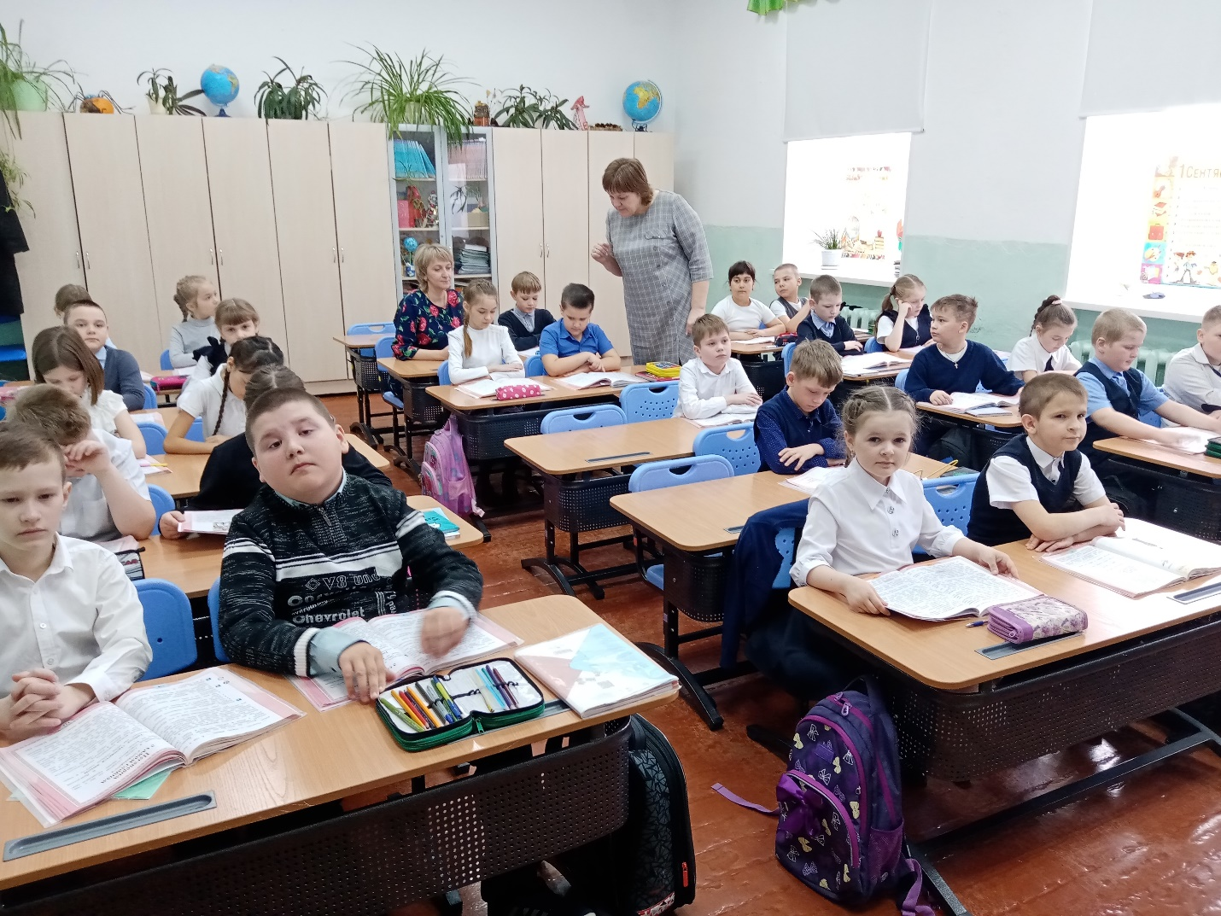
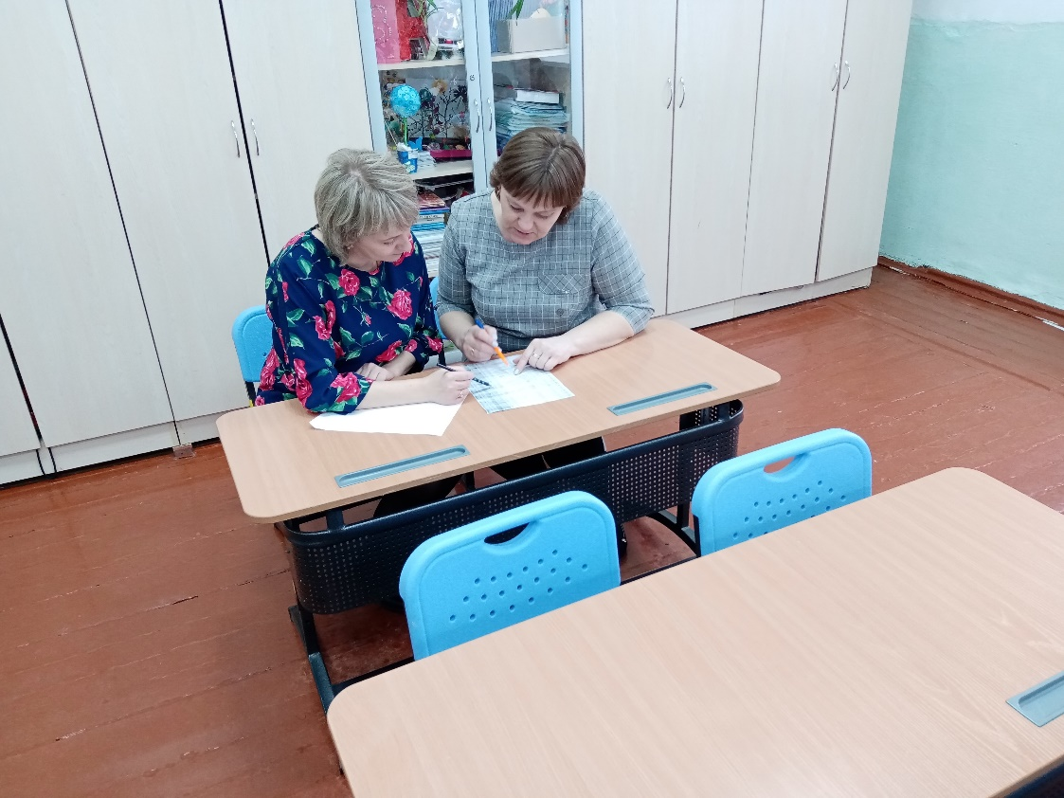

На уроке литературного чтения по теме «Сравнение стихотворений разных авторов на одну тему. А. Блок"На лугу", С. Маршак"Снег теперь уже не тот..." Учитель : Рябкова Н.А. Наставляемый: Захарина О.И.
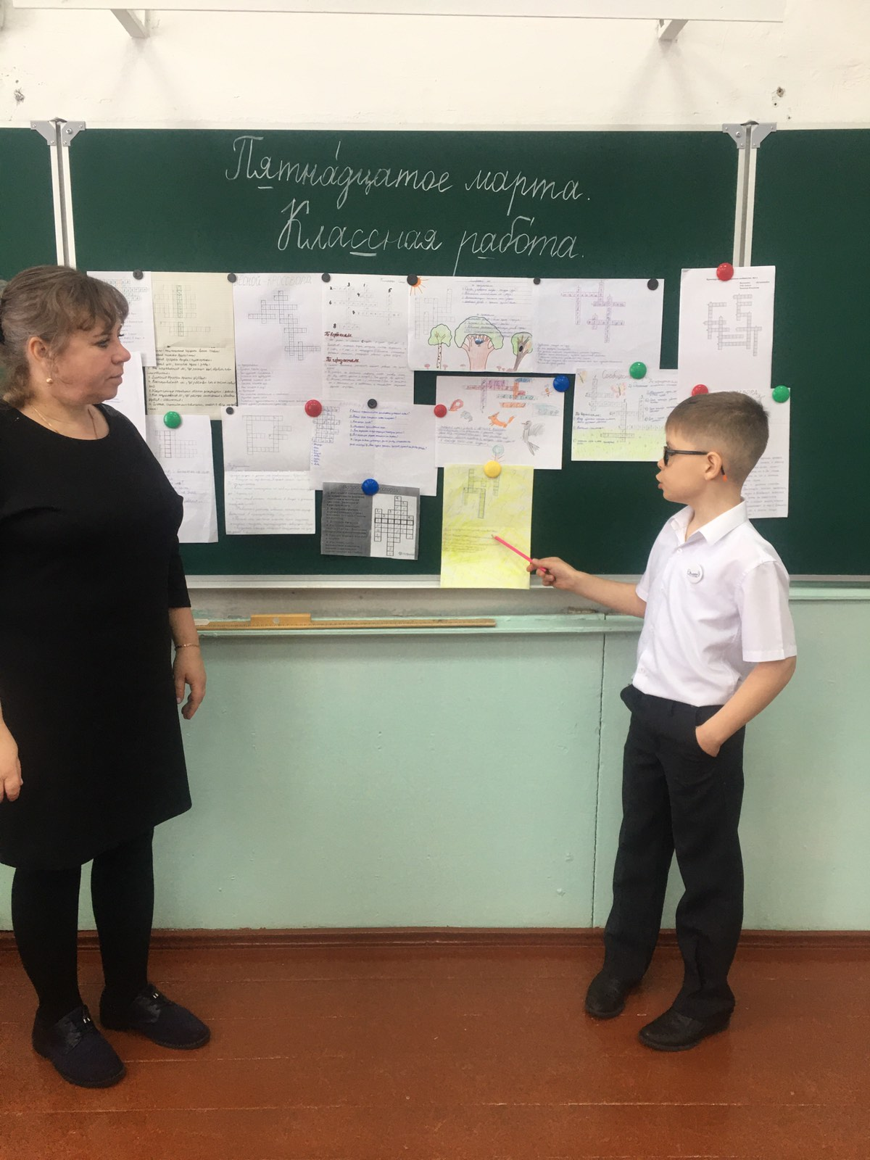

Урок окружающего мира «Обобщение по теме. Природные зоны» .Учитель Лисовец Е.М., наставляемый- вновь прибывший педагог Касанина А.С.

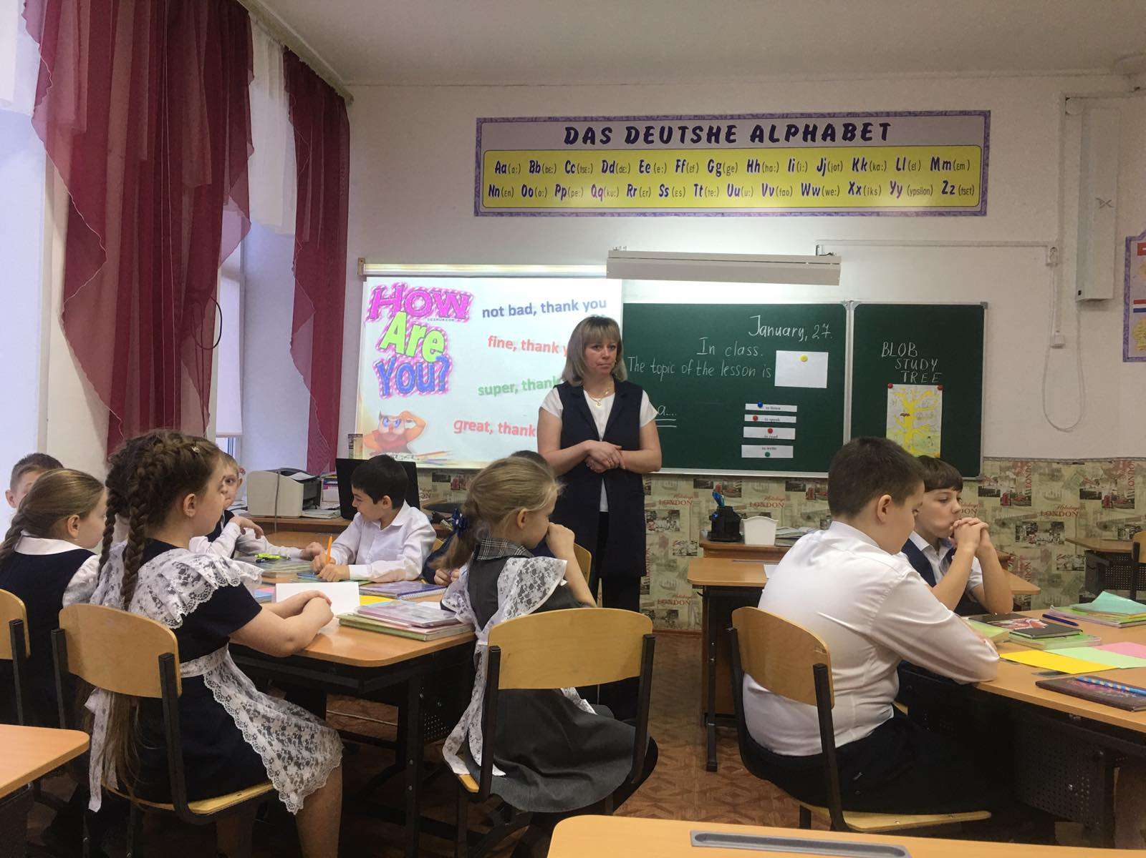

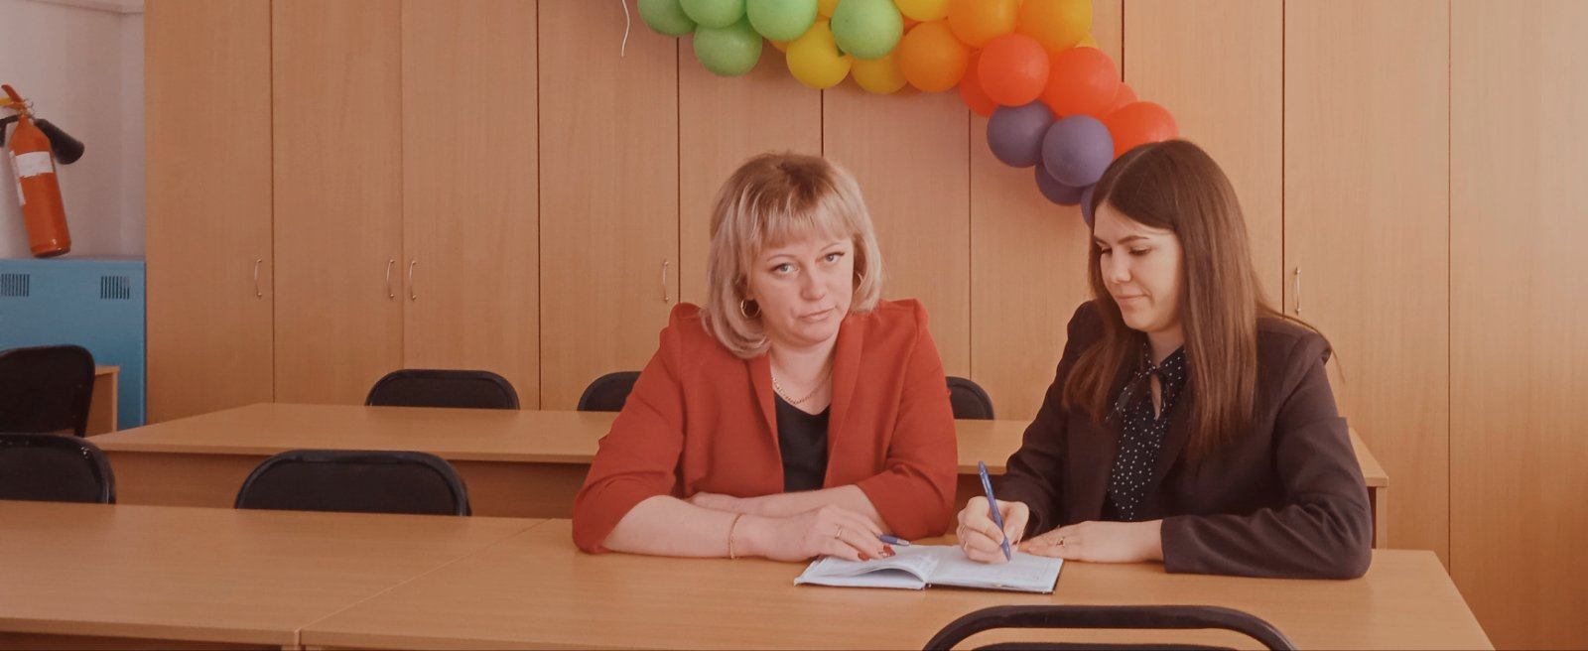

Урок английского языка Антоновой А.К. Наставляемый Зенкова Е.С.
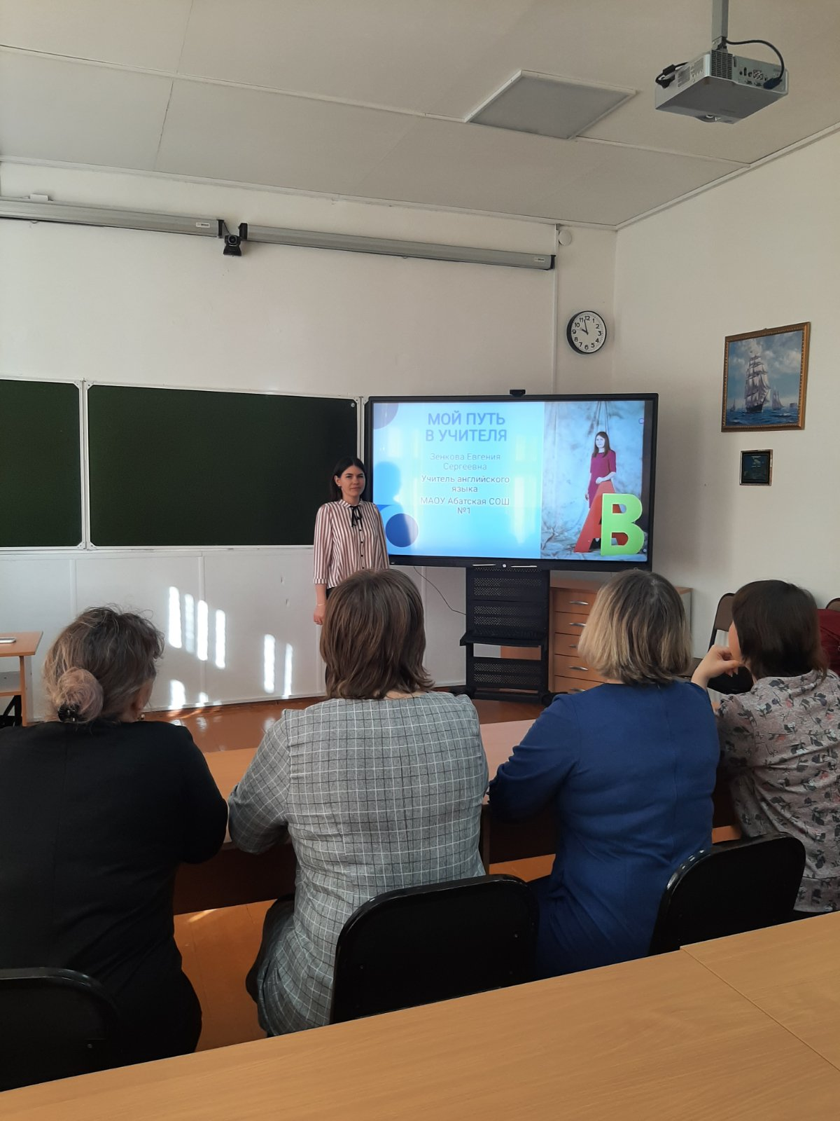
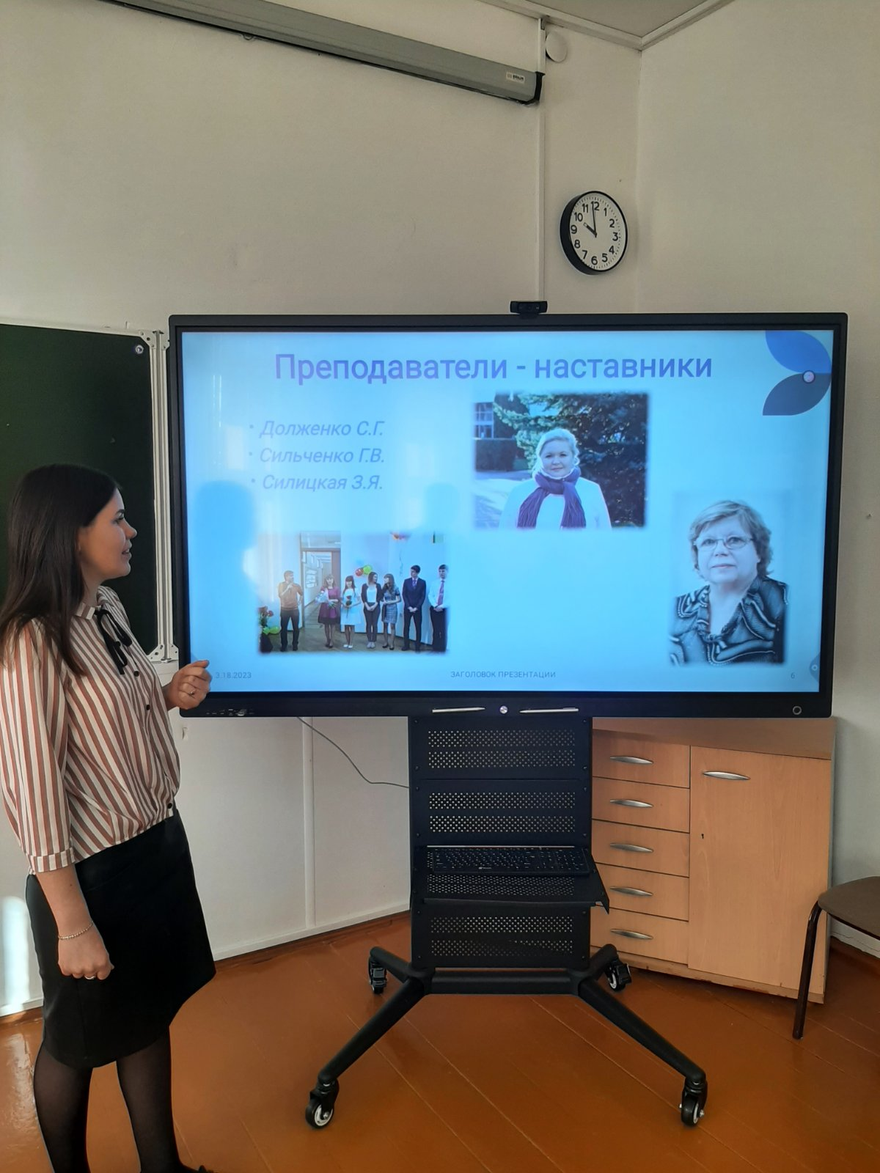
Мой путь в педагогическую профессию. Презентация молодого педагога Зенковой Е.С.

